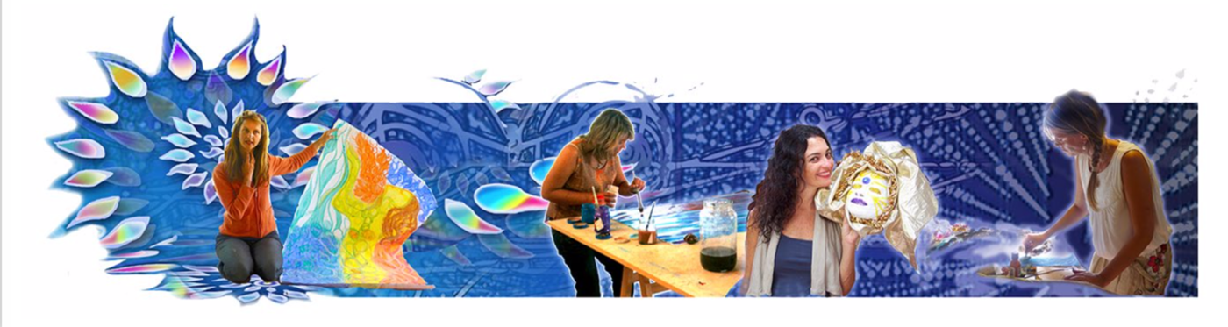
L'Accademia dell' Arte, della Creatività e della Consapevolezza offre una formazione approfondita nelle Arti Trasformative. Il nostro programma pionieristico coltiva la capacità unica delle Arti di risvegliare, elevare e trasformare la coscienza.

Certificazione in arti trasformative

IL NOSTRO APPROCCIO

Il Metodo delle Arti Trasformative ™ utilizza molteplici modalità artistiche e creative per coinvolgere l'intero spettro dell'intelligenza umana e i diversi modi di conoscere. Contenuti ricchi di informazioni e ispirazione prendono vita attraverso l'immersione esperienziale nello studio.

Il nostro metodo risveglia la saggezza intuitiva dell'anima, accende le nostre capacità creative e ispira la loro piena espressione. Ispirati dallo spirito e centrati sull'anima, attingiamo saggezza dagli insegnamenti universali, che si trovano in tutte le tradizioni spirituali. Unendo le scoperte di frontiera della scienza e della psicologia con la saggezza perenne e duratura, la nostra offerta formativa coinvolge la natura multidimensionale degli esseri umani e il sistema corpo-mente-cuore-anima- spirito.

Il programma è composto da DUE LIVELLI;

corso base e formazione degli insegnanti. L'offerta formativa 2023 va dal 4 giugno al 30 luglio.

1 Il livello base si chiama VIAGGIO INTERIORE e propone un viaggio personale di guarigione, scoperta di sé ed espressione amorevolmente guidato. Nel Viaggio Interiore sei accompagnato e sostenuto in modo profondo nel tuo percorso di esplorazione interiore e guidato verso stati espansi di libertà e gioia incondizionata.

2 La FORMAZIONE PER INSEGNANTI è un corso attentamente guidato nel Metodo delle Arti Trasformative TM. Imparerai come innescare e guidare il processo creativo e come favorire il processo di trasformazione negli altri. Gli studenti sono formati per condurre workshops e per facilitare il processo di gruppo in una varietà di contesti.

Prerequisito: il livello base VIAGGIO INTERIORE è un prerequisito per la FORMAZIONE DEGLI INSEGNANTI, che fornisce una vivida esperienza del potere trasformativo di questo lavoro.

PIANO di STUDI VIAGGIO INTERIORE
Livello uno

Il VIAGGIO INTERIORE nutre la scoperta di sé, la guarigione e la crescita spirituale. Una varietà di corsi espone gli studenti alle molte modalità delle arti (pittura, scultura, musica, danza, teatro, ecc.) e ai principi dell'arte, della creatività e della coscienza.

Requisiti del corso:
Dipingere dal Cuore e dall'Anima
Libera il tuo Spirito Creativo
Spirito, Arte e Natura
Viaggio di Guarigione
Progetto finale di ricerca personale
Due sessioni private

PIANO DI STUDI FORMAZIONE DEGLI INSEGNANTI
Livello due

LA FORMAZIONE DEGLI INSEGNANTI ti prepara ad essere facilitatore nel Metodo delle Arti Trasformative TM. Gli studenti imparano a facilitare i gruppi, a fungere da coach della creatività e ad integrare il processo creativo intuitivo nelle loro pratiche professionali. Questa formazione approfondita sta segnando una svolta nelle professioni legate all'insegnamento, nelle arti curative, nel counseling, nel life coaching, nello sviluppo organizzativo, nella leadership spirituale e nelle professioni creative.

Requisiti del corso:
Centratura: Mandala, Yantra e Labirinto
Scienza, Arte e Spirito: i poteri quantici della creazione
Seminario di insegnamento per diplomati
Scelta del proprio Focus (piano di studi personalizzato)*
Apprendistato come assistente di corso
Insegnamento agli studenti
Progetto didattico finale
Due sessioni private

*SCELTA del FOCUS (PIANO DI STUDI PERSONALIZZATO)
Il nostro programma è creato su misura per te. Come userai la formazione che ricevi?
Lavoreremo insieme per chiarire il tuo percorso e guidarti nella tua formazione per prepararti al meglio alla realizzazione del tuo unico lavoro nel mondo.
Corsi specifici rendono personalizzato il tuo programma. Scegli tra corsi di danza e movimento, guarigione vibrazionale con i colori e il suono, creazione di comunità attraverso le arti, arte come pratica spirituale…il tuo focus può essere anche una nicchia specializzata come lavorare con bambini e anziani. Studi attraverso scuole affiliate possono essere approvati.

Il nostro programma di FORMAZIONE PER INSEGNANTI è unico nell'offrire un ampio tutoraggio del processo di facilitazione. Usiamo il modello dell'ostetricia, intendendo che il lavoro è fatto di conoscenza, ma anche di saggezza, intuizione e sottile sintonizzazione. Gli studenti sono supportati anche dopo il conseguimento del certificato e vengono accolti in una comunità di diplomati.
Gli studenti danno una mano nei corsi in loco e online. L'insegnamento agli studenti ti consente di praticare la facilitazione in un ambiente sicuro e di sostegno. Riceverai supporto e feedback man mano che affinerai le tue capacità.

Il Seminario di Insegnamento per Diplomati fornisce principi e pratiche che creano uno spazio sicuro e nutriente e consentono una guida abile di un potente processo creativo trasformativo.

Le sessioni private offrono l'opportunità di ricevere supporto e guida nel proprio processo di trasformazione.

Il progetto didattico finale rappresenta il culmine del processo di apprendistato. Imparerai a pianificare, commercializzare e offrire il tuo corso. Riceverai supporto tangibile, guida e perfezionamento nello sviluppo del tuo stile unico.

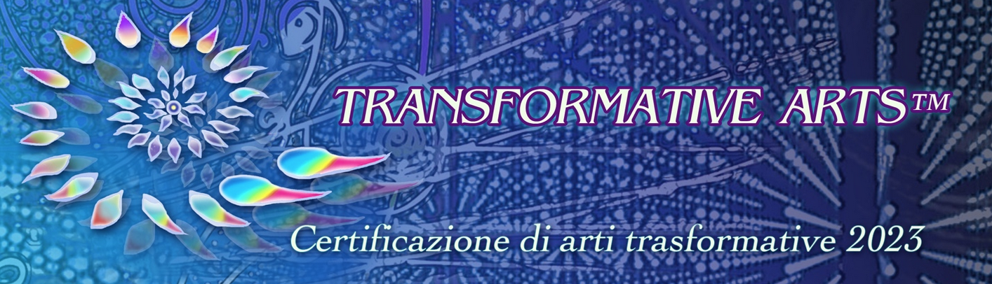

CERTIFICAZIONE COMPLETA 4 GIUGNO - 30 LUGLIO

Investimento per la certificazione completa

L'investimento di 6.479 consiste in un programma di 300 ore, che include 240 ore di training in loco, 40 ore di training online e 20 ore di apprendistato facilitato (in loco o online) Tuition of 6.479 provides a 300 hour program which includes 240 hours of onsite training, 40 hours of online training and 20 hours of facilitated apprenticeship (onsite or online).

Tutti i materiali sono forniti per le 8 settimane di training in loco e nel tempo di studio facilitato. All materials are provided for the 8 weeks of onsite training and facilitated studio time. Le lezioni includono anche un anno di tutoraggio che prepara lo studente a diventare Facilitatore in Arti Trasformative. Tuition also includes a year-long mentoring program that prepares the student to serve as a Transformative Arts Facilitator.

Dopo il diploma ti viene concesso il permesso di insegnare il METODO DELLE ARTI TRASFORMATIVE. I diplomati sono invitati a partecipare a una rete di supporto continuo e sono elencati sul sito dell'Accademia come facilitatori in Arti Trasformative.

NOTA
* Il Livello uno e il Livello due possono essere frequentati separatamente. Sono entrambi richiesti per ottenere la certificazione completa.

** SCELTA DEL FOCUS: la nostra formazione è su misura per te. Come utilizzerai la formazione che riceverai? Lavoreremo insieme per chiarire il tuo percorso e guidare così la tua formazione per prepararti al meglio alla realizzazione del tuo lavoro unico al mondo.

*** Una volta accettato nel programma, possiamo aiutarti con l'organizzazione di vitto e alloggio.
† Sono disponibili piani di pagamento e alcune borse di studio parziali.

